Stroke Prediction Dataset 資料探勘期中報告
一、研究主題與目的
本研究使用 healthcare-dataset-stroke-data.csv 醫療資料集進行中風預測分析。資料集中包含病患的基本人口資料、健康狀況、生活型態，以及是否曾經中風等資訊。本研究的主要目標是透過資料探勘流程，建立可以預測中風風險的分類模型，並比較不同模型在不平衡醫療資料上的表現。
由於中風屬於高風險醫療事件，如果模型將真正有中風風險的病患判斷為沒有風險，可能會造成嚴重後果。因此，本研究除了觀察整體準確率，也特別重視中風類別的 Recall，也就是模型能找出多少真正中風的個案。
在醫療篩檢情境中，模型通常不能只追求 Accuracy，因為資料中大多數人可能都是未中風者。如果模型全部預測為未中風，Accuracy 仍然可能很高，但實際上完全無法找出真正有風險的病患。因此，本研究會特別比較各模型的 Precision、Recall、TP 與 FN，並分析不同模型在中風預測上的優缺點。

二、資料集介紹
本研究使用的資料集共有 5110 筆資料 與 12 個欄位。每一筆資料代表一位病患，欄位內容包含病患的基本資料、健康狀況、生活型態，以及是否曾經中風。
項目 | 數值
資料筆數 | 5110
原始欄位數 | 12
預測目標 | stroke
任務類型 | 二元分類
未中風類別 | stroke = 0
中風類別 | stroke = 1

原始欄位包含：
欄位名稱 | 說明
id | 病患編號
gender | 性別
age | 年齡
hypertension | 是否有高血壓
heart_disease | 是否有心臟病
ever_married | 是否曾婚
work_type | 工作型態
Residence_type | 居住地類型
avg_glucose_level | 平均血糖值
bmi | 身體質量指數
smoking_status | 吸菸狀態
stroke | 是否曾經中風
其中 stroke 是本研究的目標欄位，也就是模型要預測的結果。

三、資料初步檢查
透過 df.info() 可以觀察資料型態與缺失值情況。資料集中共有 5110 筆資料，其中大多數欄位皆沒有缺失值，只有 bmi 欄位存在缺失值。
從統計資料可以觀察到，資料集中病患平均年齡約為 43.23 歲，平均血糖值約為 106.15，平均 BMI 約為 28.89。此外，stroke 的平均值約為 0.0487，代表資料集中曾經中風的比例大約只有 4.87%。

表 2 主要數值欄位統計資料
欄位 | 平均值 | 最小值 | 最大值 | 說明
age | 43.23 | 0.08 | 82.00 | 年齡
hypertension | 0.097 | 0 | 1 | 是否高血壓
heart_disease | 0.054 | 0 | 1 | 是否心臟病
avg_glucose_level | 106.15 | 55.12 | 271.74 | 平均血糖
bmi | 28.89 | 10.30 | 97.60 | BMI
stroke | 0.0487 | 0 | 1 | 是否中風
由此可知，本資料集中中風個案比例偏低，屬於明顯的類別不平衡資料。因此，後續模型評估時不能只看 Accuracy，還必須特別觀察中風類別的 Recall 與 False Negative。

四、資料視覺化分析
1. 中風類別分布
本研究首先使用長條圖觀察 stroke 欄位的分布情況。
圖 1 Stroke Distribution
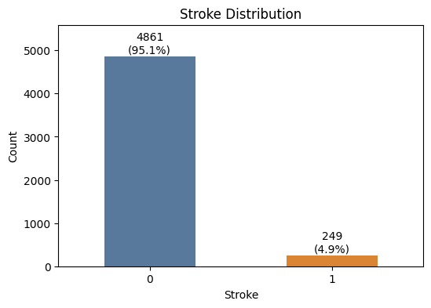
Stroke Distribution 長條圖
圖表數據如下：
類別 | 人數 | 比例
未中風 stroke = 0 | 4861 | 95.1%
中風 stroke = 1 | 249 | 4.9%
從圖 1 可以明顯看出，未中風資料遠多於中風資料。未中風者共有 4861 人，占全部資料的 95.1%；中風者只有 249 人，占全部資料的 4.9%。
這代表模型在訓練時容易偏向預測多數類別，也就是容易把資料判斷為「未中風」。這種情況在醫療資料中很常見，因為真正罹患疾病的人數通常遠少於健康者。然而，這也會造成模型評估上的問題。如果模型全部預測為未中風，它仍然可能得到很高的 Accuracy，但對於醫療篩檢來說，這樣的模型沒有實際價值，因為它無法找出真正有中風風險的病患。
因此，在本研究中，除了 Accuracy 之外，更重要的是觀察中風類別的 Recall 與 False Negative。

2. 年齡與中風的關係
接著使用箱型圖分析年齡與中風之間的關係。
圖 2 Age vs Stroke
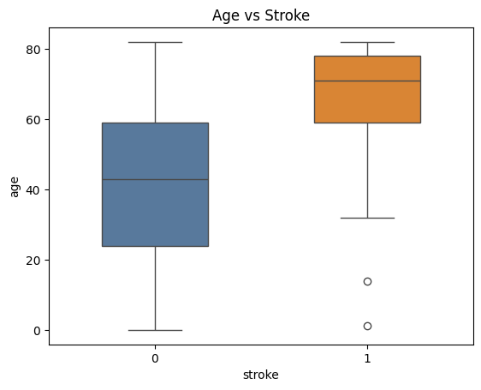
Age vs Stroke 箱型圖
從圖 2 可以看出，中風族群的年齡分布明顯偏高。未中風族群的年齡中位數大約落在 40 多歲，而中風族群的年齡中位數則明顯更高，大約落在 70 歲左右。
這表示年齡可能是影響中風的重要因素之一。年紀越高，發生中風的風險可能越高。這也符合一般醫療常識，因為隨著年齡增加，血管老化、慢性疾病與代謝問題的風險通常也會上升。
因此，在後續模型訓練中，age 是一個重要的預測特徵。

五、缺失值處理
在資料前處理階段，本研究先檢查每個欄位的缺失值情況。
表 3 缺失值檢查結果
欄位 | 缺失值數量
id | 0
gender | 0
age | 0
hypertension | 0
heart_disease | 0
ever_married | 0
work_type | 0
Residence_type | 0
avg_glucose_level | 0
bmi | 201
smoking_status | 0
stroke | 0
結果顯示，只有 bmi 欄位存在缺失值，共有 201 筆。
由於 BMI 是可能與中風風險有關的健康指標，因此本研究沒有直接刪除這些資料，而是使用 BMI 的平均值進行填補：
df_work['bmi'] = df_work['bmi'].fillna(df_work['bmi'].mean())
填補完成後，再次檢查缺失值，所有欄位的缺失值都變成 0，代表資料已完成缺失值處理。
使用平均值填補的優點是簡單且能保留所有資料，不會因為刪除資料而造成樣本數減少。不過平均值填補也有缺點，可能會降低 BMI 欄位的變異性。若未來進一步研究，可以嘗試使用中位數填補、分群填補或模型預測填補等方法。
六、相關性分析
本研究使用 correlation heatmap 觀察數值欄位之間的相關性。
圖 3 Correlation Heatmap
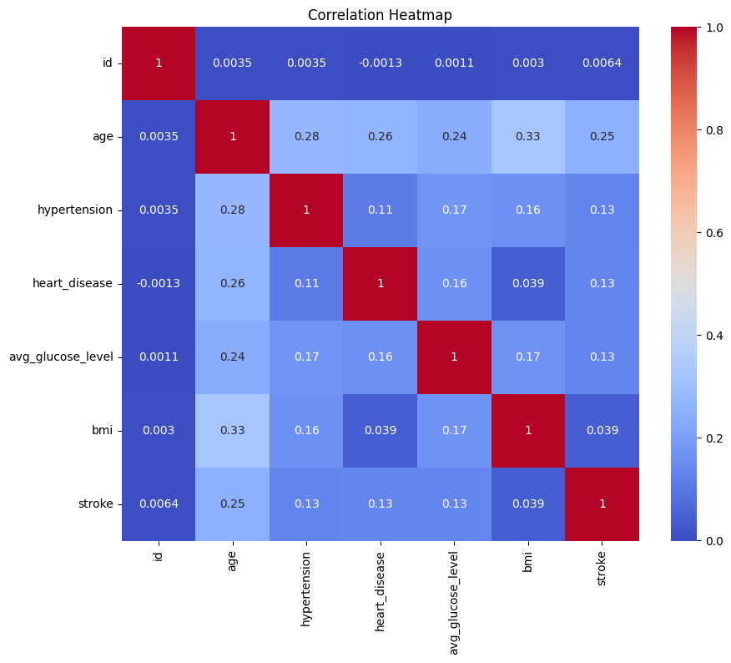
Correlation Heatmap 相關性熱力圖
從圖 3 可以看到，stroke 與部分欄位具有正相關，其中比較明顯的欄位如下：
表 4 與 stroke 相關性較高的數值欄位
欄位 | 與 stroke 的相關係數 | 解釋
age | 0.25 | 年齡與中風關聯最高
hypertension | 0.13 | 高血壓與中風呈正相關
heart_disease | 0.13 | 心臟病與中風呈正相關
avg_glucose_level | 0.13 | 平均血糖與中風呈正相關
bmi | 0.039 | BMI 與中風相關性較弱
其中 age 與 stroke 的相關性最高，代表年齡和中風結果之間有比較明顯的關聯。高血壓、心臟病與平均血糖值也與中風呈現正相關，表示這些健康因素可能與中風風險有關。
不過需要注意的是，相關性分析只能說明兩個變數之間是否有線性關係，不能直接代表因果關係。例如年齡與中風有正相關，並不代表只要年齡增加就一定會中風，而是表示在這份資料中，高年齡族群的中風比例相對較高。
此外，id 欄位雖然也出現在相關性分析中，但它只是病患編號，沒有實際預測意義，因此在後續模型訓練時會移除。

七、類別欄位編碼轉換
由於機器學習模型通常無法直接處理文字型資料，因此需要將類別欄位轉換成數值型資料。本研究使用 One-Hot Encoding 進行類別資料轉換。
原始資料共有 12 個欄位，經過 One-Hot Encoding 後，欄位數量變成 18 個。
表 5 編碼轉換前後比較
項目 | 欄位數量
轉換前 | 12
轉換後 | 18
轉換後新增的欄位包含：
新增欄位
gender_Male
gender_Other
ever_married_Yes
work_type_Never_worked
work_type_Private
work_type_Self-employed
work_type_children
Residence_type_Urban
smoking_status_formerly smoked
smoking_status_never smoked
smoking_status_smokes
本研究使用 drop_first=True，主要目的是避免類別欄位轉換後產生完全重複的資訊，可以降低多重共線性的可能性，也能讓資料欄位更簡潔。

八、資料標準化
在完成欄位編碼後，本研究將 stroke 作為目標變數，其他欄位作為特徵變數。同時移除 id 欄位，因為 id 只是編號，對中風預測沒有實際意義。
X = df_work.drop(['stroke', 'id'], axis=1)
y = df_work['stroke']
接著使用 MinMaxScaler 將所有特徵縮放到 0 到 1 之間。
表 6 Normalization 後主要數值欄位統計
欄位 | 最小值 | 最大值 | 平均值
age | 0.00 | 1.00 | 0.5267
bmi | 0.00 | 1.00 | 0.2130
avg_glucose_level | 0.00 | 1.00 | 0.2356
進行標準化的原因是不同欄位的數值範圍不同。例如年齡最大約 82，而平均血糖值最大可達 271.74。如果沒有標準化，數值範圍較大的欄位可能會對模型造成較大影響。
尤其是 KNN 這類以距離計算為基礎的模型，非常容易受到數值尺度影響，因此標準化是必要的前處理步驟。

九、訓練集與測試集切分
本研究將資料切分為訓練集與測試集，比例為 80% 訓練、20% 測試。
表 7 訓練集與測試集大小
資料集 | 筆數 | 特徵數
訓練集 | 4088 | 16
測試集 | 1022 | 16
本研究使用 stratify=y 進行分層抽樣，確保訓練集與測試集中，中風與未中風的比例和原始資料接近。
訓練集中的類別比例為：
類別 | 比例
未中風 stroke = 0 | 95.13%
中風 stroke = 1 | 4.87%
這表示資料切分後，訓練集仍然保留原本的不平衡特性。

十、SMOTE 處理不平衡資料
由於原始訓練集中，中風類別數量明顯不足，因此本研究使用 SMOTE 進行少數類別過採樣。
表 8 SMOTE 前後訓練集類別數量
狀態 | 未中風 stroke = 0 | 中風 stroke = 1
SMOTE 前 | 3889 | 199
SMOTE 後 | 3889 | 3889
SMOTE 的概念是根據少數類別樣本之間的特徵關係，產生新的合成樣本，使少數類別的數量增加到與多數類別相同。
本研究的處理方式是正確的，因為 SMOTE 只套用在訓練集，而沒有套用在測試集。測試集必須保持原始資料分布，才能公平評估模型在真實資料上的表現。

十一、模型建立與評估方式
本研究使用三種分類模型進行比較：
模型 | 說明
Logistic Regression | 線性分類模型，解釋性較高
Random Forest | 集成式樹模型，可處理非線性關係
KNN | 以距離為基礎的分類模型
另外，為了處理中風資料過少的問題，本研究也加入兩種不平衡資料處理方式：
方法 | 說明
class_weight | 提高中風類別在模型訓練中的權重
SMOTE | 對少數類別產生合成樣本
最後比較的模型包含：
編號 | 模型
1 | LR
2 | LR + Balanced
3 | LR + SMOTE
4 | RF
5 | RF + SMOTE
6 | KNN
7 | KNN + SMOTE
本研究主要使用以下指標進行評估：
指標 | 說明
Confusion Matrix | 觀察 TP、TN、FP、FN
Precision | 預測為中風的人當中，有多少是真的中風
Recall | 真正中風的人當中，有多少被模型找出來
F1-score | Precision 與 Recall 的綜合指標
TP | 真正中風且預測為中風
FN | 真正中風但預測為未中風
在本研究的醫療篩檢情境中，最重要的是 Recall 與 FN。因為 FN 代表真正中風的病患被模型判斷為未中風，也就是漏判。對醫療篩檢而言，漏判的風險通常比誤判更嚴重。

十二、各模型結果分析
1. Logistic Regression 原始模型
表 9 LR Confusion Matrix
 | 預測未中風 | 預測中風
實際未中風 | 972 | 0
實際中風 | 49 | 1

此結果代表：
指標 | 數值
TN | 972
FP | 0
FN | 49
TP | 1
Precision | 1.00
Recall | 0.02
原始 Logistic Regression 幾乎把所有資料都判斷成未中風。雖然它對未中風類別判斷得很好，但是對中風類別幾乎沒有辨識能力。
值得注意的是，原始 Logistic Regression 的 Precision 是 1.00，表面上看起來很高。但是這是因為模型只預測出 1 位中風，而且剛好預測正確。這不代表模型表現很好，因為它其實漏掉了 49 位真正中風病患。

2. Logistic Regression + Balanced
表 10 LR + Balanced Confusion Matrix
 | 預測未中風 | 預測中風
實際未中風 | 721 | 251
實際中風 | 10 | 40
此結果代表：
指標 | 數值
TN | 721
FP | 251
FN | 10
TP | 40
Precision | 0.14
Recall | 0.80
加入 class_weight='balanced' 後，模型成功找出 50 位中風病患中的 40 位，中風類別 Recall 達到 0.80。
不過這個模型的代價是 False Positive 明顯增加，也就是原本沒有中風的人被判斷為中風的人數增加到 251 人。這表示模型變得比較敏感，寧願多抓一些可能有風險的人，也不希望漏掉真正中風的人。

3. Logistic Regression + SMOTE
表 11 LR + SMOTE Confusion Matrix
 | 預測未中風 | 預測中風
實際未中風 | 727 | 245
實際中風 | 10 | 40
此結果代表：
指標 | 數值
TN | 727
FP | 245
FN | 10
TP | 40
Precision | 0.14
Recall | 0.80
Logistic Regression + SMOTE 的結果和 Logistic Regression + Balanced 非常接近。模型同樣成功找出 40 位中風病患，只漏掉 10 位，因此 Recall 也是 0.80。
不過 Precision 只有 0.14，代表模型預測為中風的人當中，真正中風的比例不高。換句話說，模型雖然可以有效降低漏判，但會產生較多誤判。

4. Random Forest 原始模型
表 12 RF Confusion Matrix
 | 預測未中風 | 預測中風
實際未中風 | 972 | 0
實際中風 | 50 | 0
此結果代表：
指標 | 數值
TN | 972
FP | 0
FN | 50
TP | 0
Precision | 0.00
Recall | 0.00
Random Forest 原始模型完全沒有成功找出任何中風病患。雖然它可能因為大多數資料都是未中風而得到很高的 Accuracy，但這對本研究目的並不理想。
從醫療篩檢角度來看，這樣的模型不能使用，因為它會把所有真正中風的個案都判斷為未中風，造成嚴重漏判。

5. Random Forest + SMOTE
表 13 RF + SMOTE Confusion Matrix
 | 預測未中風 | 預測中風
實際未中風 | 910 | 62
實際中風 | 36 | 14
此結果代表：
指標 | 數值
TN | 910
FP | 62
FN | 36
TP | 14
Precision | 0.18
Recall | 0.28
與原始 Random Forest 相比，加入 SMOTE 後確實有改善，因為模型已經可以找出 14 位中風病患，而不是完全無法辨識中風類別。
但是 Recall 只有 0.28，代表 50 位真正中風病患中，仍然漏掉 36 位。對中風篩檢來說，這樣的 Recall 仍然不夠理想。

6. KNN 原始模型
表 14 KNN Confusion Matrix
 | 預測未中風 | 預測中風
實際未中風 | 970 | 2
實際中風 | 48 | 2
此結果代表：
指標 | 數值
TN | 970
FP | 2
FN | 48
TP | 2
Precision | 0.50
Recall | 0.04
KNN 的 Precision 是 0.50，看起來比部分模型高，但這是因為模型很少預測中風。也就是說，當它預測中風時，有一定機率是正確的，但它大部分時候都不會預測中風，因此漏判非常嚴重。
7. KNN + SMOTE
表 15 KNN + SMOTE Confusion Matrix
 | 預測未中風 | 預測中風
實際未中風 | 812 | 160
實際中風 | 32 | 18

此結果代表：
指標 | 數值
TN | 812
FP | 160
FN | 32
TP | 18
Precision | 0.10
Recall | 0.36
與原始 KNN 相比，加入 SMOTE 後 Recall 從 0.04 提升到 0.36，代表模型找出中風病患的能力有所改善。
然而，Precision 降到 0.10，代表預測為中風的人當中，真正中風的比例很低。這表示 KNN + SMOTE 雖然比較容易抓到中風病患，但同時也產生了較多誤判。

十三、模型整體比較
表 16 各模型 Precision 與 Recall 比較
模型 | Precision | Recall | 說明
LR | 1.00 | 0.02 | 只抓到 1 位中風，漏判嚴重
LR + Balanced | 0.14 | 0.80 | Recall 最高，適合篩檢
LR + SMOTE | 0.14 | 0.80 | 與 Balanced 類似，能有效降低漏判
RF | 0.00 | 0.00 | 完全沒有抓到中風個案
RF + SMOTE | 0.18 | 0.28 | 有改善，但 Recall 仍偏低
KNN | 0.50 | 0.04 | 預測中風很少，漏判嚴重
KNN + SMOTE | 0.10 | 0.36 | Recall 有提升，但 Precision 偏低
圖 4 Precision and Recall Comparison
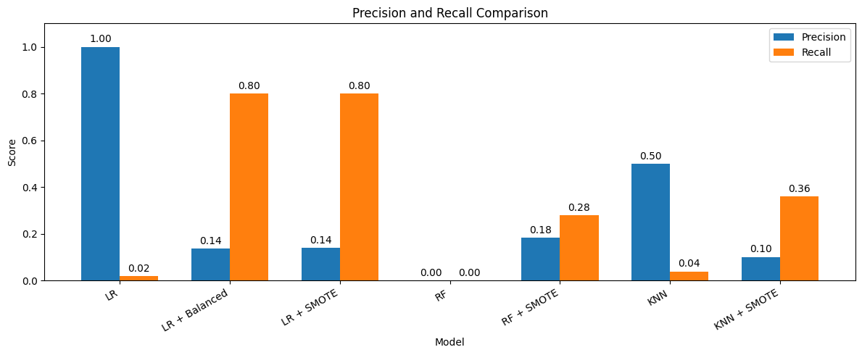
Precision and Recall Comparison 長條圖
從圖 4 可以看出，LR + Balanced 和 LR + SMOTE 的 Recall 最高，皆達到 0.80。這表示它們能找出 80% 的中風病患，是本研究中最適合中風篩檢目標的模型。
LR 原始模型的 Precision 雖然達到 1.00，但 Recall 只有 0.02。這代表它只成功抓到 1 位中風個案，卻漏掉 49 位，因此不能只看 Precision 判斷模型好壞。

十四、TP 與 FN 比較
在中風預測任務中，TP 與 FN 是非常重要的指標。
指標 | 說明
TP | 真正中風，模型也預測為中風
FN | 真正中風，但模型預測為未中風
其中 FN 特別重要，因為 FN 代表漏判。若真正中風的病患被模型判斷為未中風，可能會延誤後續檢查與治療。
表 17 各模型 TP 與 FN 比較
模型 | TP | FN
LR | 1 | 49
LR + Balanced | 40 | 10
LR + SMOTE | 40 | 10
RF | 0 | 50
RF + SMOTE | 14 | 36
KNN | 2 | 48
KNN + SMOTE | 18 | 32

圖 5 TP and FN Comparison for Stroke Prediction
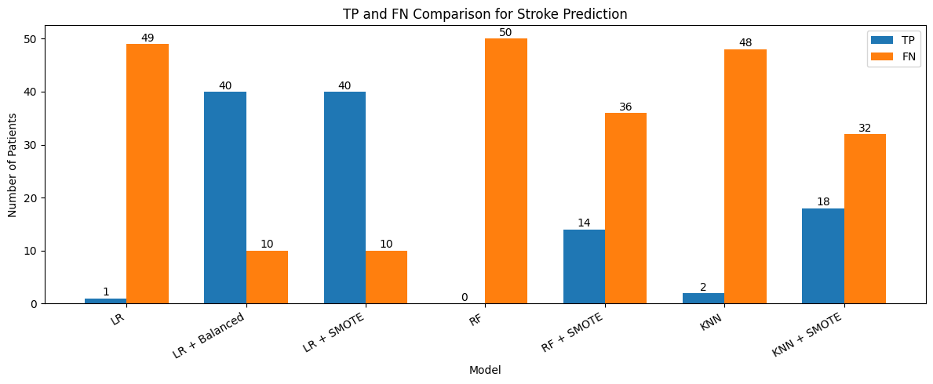
TP and FN Comparison for Stroke Prediction 長條圖
從圖 5 可以看出，LR + Balanced 和 LR + SMOTE 的 FN 最低，只有 10。這代表它們在 50 位真正中風病患中，只漏掉 10 位，是所有模型中漏判最少的。
相反地，原始 RF 的 FN 為 50，代表所有中風病患都被漏判；原始 LR 和原始 KNN 也分別漏判 49 位與 48 位，表現並不理想。
因此，如果以醫療篩檢為主要目的，LR + Balanced 和 LR + SMOTE 是較適合的選擇。

十五、研究發現
透過本次資料探勘流程，可以得到以下幾點發現。
1. 資料存在嚴重類別不平衡
資料集中未中風者占 95.1%，中風者只占 4.9%。這使得模型容易偏向預測多數類別，也就是未中風類別。
因此，若沒有處理資料不平衡問題，模型很容易出現 Accuracy 看似很高，但實際上無法辨識中風個案的情況。
2. 年齡是重要的中風相關因素
從箱型圖與相關性分析都可以看出，中風族群的年齡明顯較高，且 age 與 stroke 的相關性高於其他數值欄位。
這表示年齡在中風預測中具有重要參考價值。
3. 高血壓、心臟病與平均血糖值也與中風有關
相關性分析顯示，hypertension、heart_disease、avg_glucose_level 與 stroke 都呈現正相關。
這代表慢性疾病與代謝指標可能會增加中風風險。
4. 原始模型容易忽略中風類別
原始 Logistic Regression、Random Forest 與 KNN 對中風類別的 Recall 都很低。尤其 Random Forest 原始模型完全沒有抓到中風個案。
這說明在不平衡資料中，直接訓練模型通常無法得到適合醫療篩檢的結果。
5. class_weight 與 SMOTE 能改善少數類別辨識能力
加入 class_weight 或 SMOTE 後，Logistic Regression 的 Recall 明顯提升。其中 LR + Balanced 和 LR + SMOTE 的 Recall 都達到 0.80，代表能成功找出 80% 的中風個案。

十六、最佳模型選擇
根據本研究結果，若以「中風篩檢」作為主要目標，較推薦的模型為：
Logistic Regression + class_weight='balanced'
或
Logistic Regression + SMOTE
這兩個模型都能找出 50 位中風病患中的 40 位，Recall 達到 0.80，漏判數量相對最低。
如果要從兩者之間選擇一個作為本研究的主要推薦模型，可以選擇：
Logistic Regression + class_weight='balanced'
原因是它不需要額外產生合成資料，方法簡單，模型解釋性較高，而且 Recall 表現與 SMOTE 相同。
不過，LR + Balanced 的 False Positive 數量較高，代表它會將較多未中風者判斷為中風。若未來要實際應用，仍需要搭配醫療檢查流程，避免造成過多不必要的警示。

十七、研究限制
雖然本研究已完成完整的資料探勘流程與模型比較，但仍有一些限制。
第一，資料集中中風個案只有 249 筆，占全部資料約 4.9%。少數類別資料太少會影響模型學習能力，也可能使模型泛化能力不足。
第二，雖然 LR + Balanced 和 LR + SMOTE 的 Recall 很高，但 Precision 只有約 0.14。這代表模型預測為中風的人當中，真正中風的比例不高，會造成較多誤判。
第三，資料集中只包含基本人口、健康與生活型態資料，沒有包含更完整的臨床檢查資料。例如血壓實際數值、膽固醇、家族病史、用藥紀錄、運動習慣等。如果能加入更多臨床特徵，模型表現可能會更好。
第四，本研究目前主要使用基本參數設定，尚未使用 GridSearchCV 或 RandomizedSearchCV 進行完整的參數搜尋。未來若進行更完整的超參數調整，可能能進一步提升模型表現。

十八、未來改進方向
未來可以從以下幾個方向改善本研究。
第一，可以嘗試更多模型，例如 XGBoost、LightGBM、Support Vector Machine、Naive Bayes 或 Neural Network。這些模型可能在不平衡分類問題中有不同表現。
第二，可以進行超參數調整，例如調整 Logistic Regression 的 C 值、Random Forest 的 max_depth 與 n_estimators，或 KNN 的 n_neighbors。透過參數調整，有機會讓模型在 Recall 與 Precision 之間取得更好的平衡。
第三，可以嘗試其他不平衡資料處理方法，例如 Random Under Sampling、ADASYN、SMOTEENN 或 SMOTETomek。這些方法可能能進一步改善少數類別辨識能力。
第四，可以調整分類閾值。目前模型通常以 0.5 作為分類門檻。未來可以降低預測為中風的門檻，以提高 Recall。不過降低門檻也會增加 False Positive，因此需要根據醫療應用情境進行取捨。
第五，如果能取得更多醫療特徵，例如血壓實際數值、膽固醇、家族病史、用藥紀錄、運動習慣等，可能能提升模型的預測能力。

十九、結論
本研究使用 Stroke Prediction Dataset 進行中風預測分析，完整執行了資料讀取、缺失值處理、資料視覺化、相關性分析、One-Hot Encoding、標準化、訓練測試集切分、SMOTE 不平衡處理、模型訓練與結果比較等資料探勘流程。
研究結果顯示，資料集中存在嚴重的類別不平衡問題。未中風者占 95.1%，中風者僅占 4.9%。因此，原始模型容易偏向預測未中風類別，導致真正中風的個案被大量漏判。
在模型比較中，Logistic Regression 加入 class_weight 或 SMOTE 後，對中風類別的 Recall 明顯提升。其中 LR + Balanced 和 LR + SMOTE 都能成功找出 50 位中風病患中的 40 位，Recall 達到 0.80，是本研究中最適合中風篩檢目的的模型。
整體而言，本研究發現年齡、高血壓、心臟病與平均血糖值都與中風風險有一定關聯。在醫療應用中，如果目標是早期篩檢高風險病患，模型應優先重視 Recall，以降低漏判真正中風個案的風險。雖然這會增加部分 False Positive，但在醫療篩檢情境中，這樣的取捨是可以接受的。
未來若能加入更多臨床特徵、進行超參數調整，並嘗試更多不平衡資料處理方法，模型的實用性與預測表現仍有進一步提升的空間。

